[上海市第一妇婴保健院某研究团队所发文章被质疑与其他研究出现图片重叠](https://mp.weixin.qq.com/s?__biz=Mzg4OTgzNzAyOA==&mid=2247567087&idx=1&sn=298547d51b192129069b93e34a818f72&chksm=ce10c9468e4b54c13b2686ea5b3742a4dbb24d40300283115035a6c88d53d72a4013b3ca4b99&scene=126&sessionid=1743524270)

诚信君[iPubpeers](javascript:void(0);)2025-04-01 15:54:08河南



2018 年 8 月 22 日，上海市第一妇婴保健院 Chen Qizhen 研究团队，在***Molecular therapy. Nucleic acids***上发表的题为**“hsa_circ_0061140 Knockdown Reverses FOXM1-Mediated Cell Growth and Metastasis in Ovarian Cancer through miR-370 Sponge Activity”**的研究论文，**被质疑与其他研究出现图片重叠。**

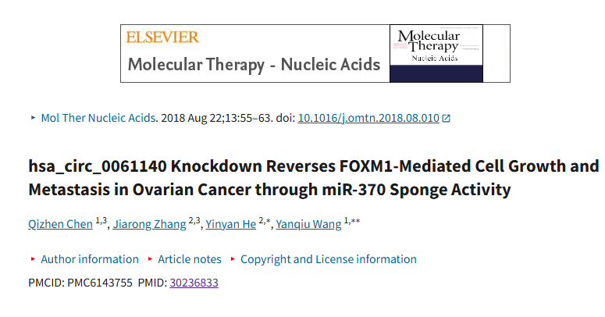

该文章于2025年3月在Pubpeer上被读者质疑：**文章与其他研究出现图片重叠。**

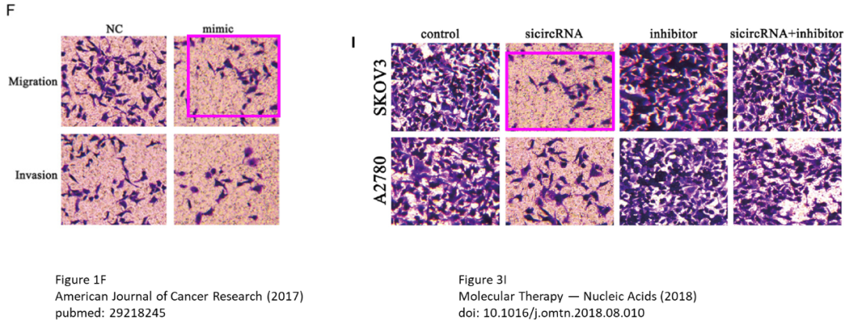

**相关消息**

https://pubpeer.com/publications/E0FF47E3D25164C169A95EE64EB6D6#0

图片



**iPubpeers，专注于图片重复报道。**

**投稿事宜：ilovehainan@foxmail.com**

**觉得本文好看，请点这里！**